**«Патриотическое воспитание дошкольников через музыкальную деятельность»**

***«Музыкальное воспитание - это не воспитание музыканта, а, прежде всего воспитание человека». В.А. Сухомлинский***

Чтобы человек действительно чтил память предков, уважал Отечество, чувствовал ответственность за свою Родину, его надо таким воспитать. Одними призывами любить свой город, село, край, Родину - ничего не сделать.

Работа должна быть целенаправленной, системной. Среда, образ жизни в семье, отношения в детском коллективе – все это формирует чувство гражданственности и патриотизма, отношение к тому месту, где ребенок живет.

Наследование нравственных ценностей в дошкольном возрасте – самый естественный, а потому и верный путь нравственно-патриотического воспитания, поскольку в дошкольном возрасте очень важна роль эмоциональных переживаний, которые ребенок получает в результате проживания нравственной ситуации, совершения нравственного выбора. Именно тогда он приобретает опыт нравственной деятельности. Ее нужно поддерживать, поощрять, создавать условия для ее развития.

Большие потенциальные возможности нравственно-патриотического воздействия заключаются в народной музыке. Народные музыкальные произведения ненавязчиво, часто в веселой игровой форме знакомят детей с обычаями и бытом народов многонационального Крыма. Трудом, бережным отношением к природе, жизнелюбием, чувством юмора.

Народная музыка вызывает интерес детей, приносит им радость, создает хорошее настроение, снимает чувство страха, беспокойства, тревоги – словом, обеспечивает эмоционально – психологическое благополучие. На занятиях следует использовать русские, украинские, крымскотатарские народные песни, танцы и игры.

Патриотическое воспитание – это работа не одного дня, а долговременный, систематизированный процесс, охватывающий все виды деятельности не только музыкального развития, но и общего развития ребёнка. Нельзя, например, добиться патриотических чувств, исполняя одни песни или танцы. Всё должно быть в комплексе. Это значит, что песне или танцу предшествует беседа и не только музыкального руководителя, но и воспитателя. Затем, разученные песни и танцы должны найти своё отражение, т.е. выход. Поэтому выступления детей обязывают быть яркими и эмоциональными, как знак прочувствованного и пропущенного через себя материала.

Одним из этапов нравственно-патриотического воспитания является использование музыки при ознакомлении детей с образом Родины. Для ребенка-дошкольника Родина – это мама, близкие родные люди, окружающие его. Это дом, где он живет, двор, где играет, это детский сад с его воспитателями и друзьями. От того, что видит и слышит ребенок с детства, зависит формирование его сознания и отношение к окружающему.

В процессе работы по патриотическому воспитанию детей решаются также задачи их эстетического воспитания. Эмоционально воспринимать окружающее детям помогают яркое, живое слово, музыка, изобразительное искусство. Слушая песни и стихи о Родине, о подвигах, о труде, о природе родного края, ребята могут радоваться или печалится, ощущать свою причастность. Искусство помогает воспринимать то, чего нельзя непосредственно наблюдать в окружающей жизни, а также по-новому представлять то, что хорошо знакомо; оно развивает и воспитывает чувства.

Воспитание в детях любви к родине, своему народу и родной природе можно и нужно проводить на музыкальных занятиях знакомя детей с произведениями русских классиков, музыкальным фольклором и творчеством современных композиторов, пишущих для детей.

Музыкальная классика – это достояние России. Ни одна страна мира не может представить такую блестящую плеяду великих композиторов. Из этой сокровищницы можно черпать бесконечно, но не нужно забывать, что дети не воспринимают музыку, как взрослые по этому, детям нужна детская музыка, специально написанная для детей. Было бы неправильно, если бы мы стали игнорировать классическую музыку в музыкальном воспитании дошкольников. Можно и нужно знакомить детей с музыкой русских классиков. Классические произведения используются не только в качестве восприятия, но и инсценировках, ритмических движениях, импровизациях.

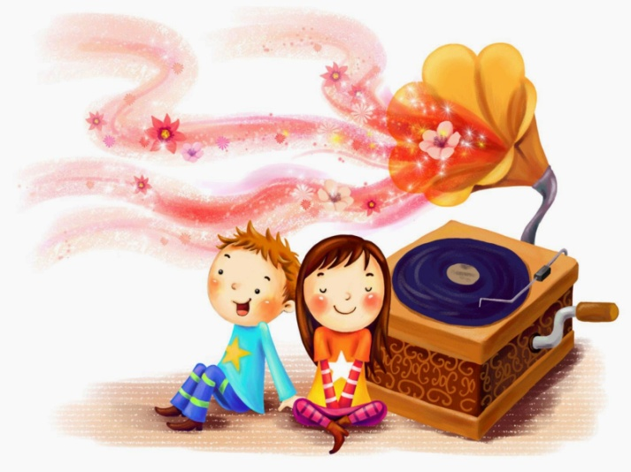

**Музыкальный руководитель**

**Ельмекеева Е. В.**